Närvarande: Annelie Wallinder, Max Änggård, Peter Myson, Sara Eriksson, Per Malmsten (Johan Köhler)
Frånvarande: Per Ingemarsson

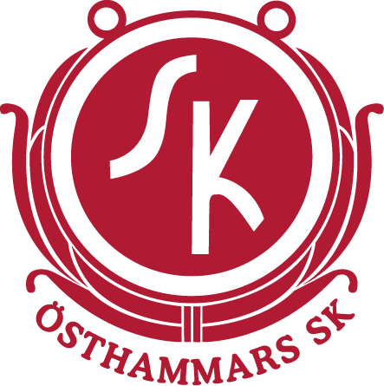
- Inledning
ÖSK Idrott för alla ”Hive Five

Anteckningar 2019-01-28
Presentation av Idrott för alla och Hive five via SISU Idrottsutbildarna och Rädda barnen. Träffen inledels med genomgång av Rädda barnens arbete Hive Five och deras metod "Fem steg till en handlingsplan" för att skapa trygg idrott för barn. Upplägget består av tre träffar, ca totalt 9 timmar och med visst arbete där emellan.

- Upplägg för träffarna
Målet med träffarna är att utarbeta en handlingsplan.
Planen ska innehålla beskrivning av det förebyggande arbete och handfasta åtgärder om något skulle hända i idrottsföreningen. Det ska även finnas information om hur man ska agera om man känner oro för ett barn och hur en anmälan till socialtjänsten går till. Planen ska vara ett levande dokument som regelbundet följs upp och justeras vid behov.

Föreningar som genomför arbetet kan få High five märket som ett slags certifikat.

- Genomgång av barnkonventionen inkl diskussioner
Barnkonventionen artiklarna 2,3, 6 och 12 gicks igenom och efter varje artikel genomfördes en diskussion föreningsvis (bikupa)

Barnkonventionens fyra grundprinciper kopplat till idrottslig verksamhet:

Diskussion vid genomgång av artikel 12.
- Individuella utvecklingssamtal med de aktiva barnen i laget;
Hur mår du? Har du kompisar i laget? Vad vill du - med din träning? Vad kan ledare göra bättre? Vad kan laget göra bättre?

- Grupparbete
Ett grupparbete ”Värsta beteendet” genomfördes föreningsvis.
Gemensam genomgång av begreppen Kräkning, Mobbing och Diskriminering.

Grupparbetet genomfördes inom tre områden:
Värsta breendet Ledare, Föräldrar och barn.

I arbetet diskuterads exempel på hur ledare/föräldrar/barn kan bete sig under träning och tävling som leder till mobbing, kräkningar och diskriminering, samt trakasserier.

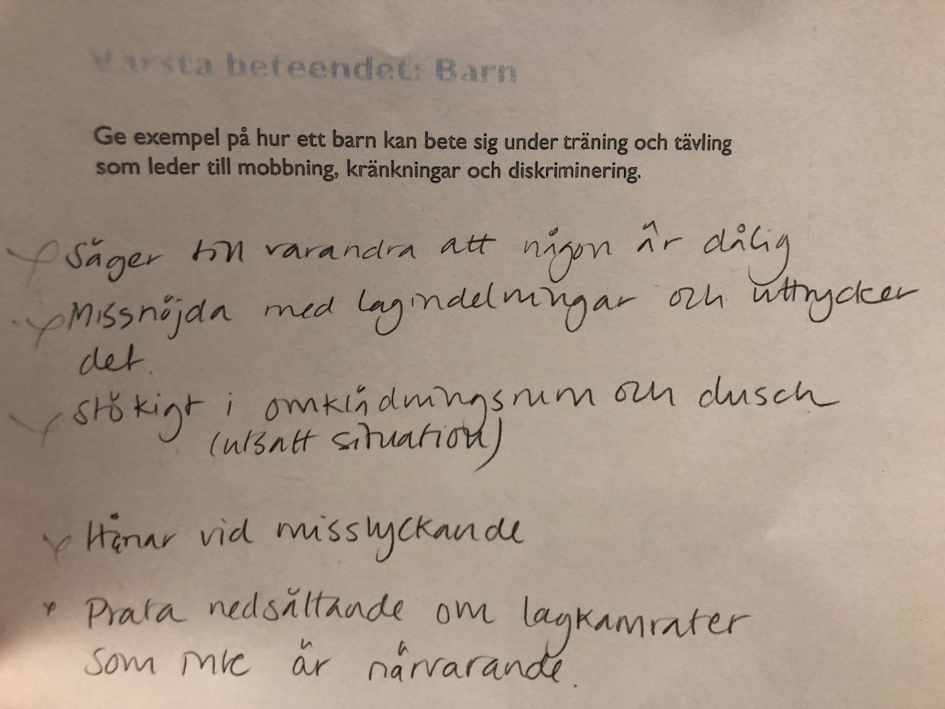

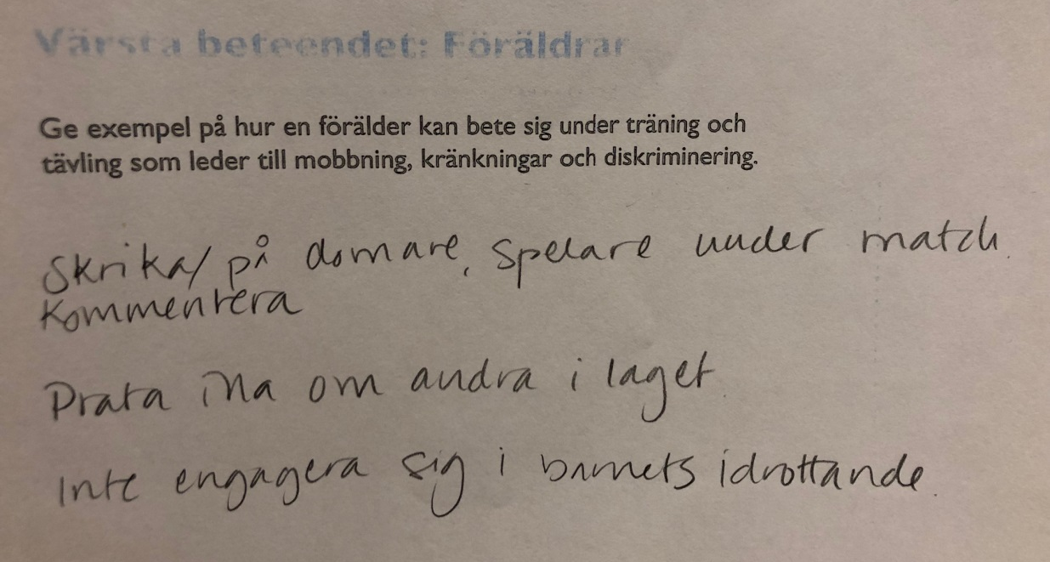

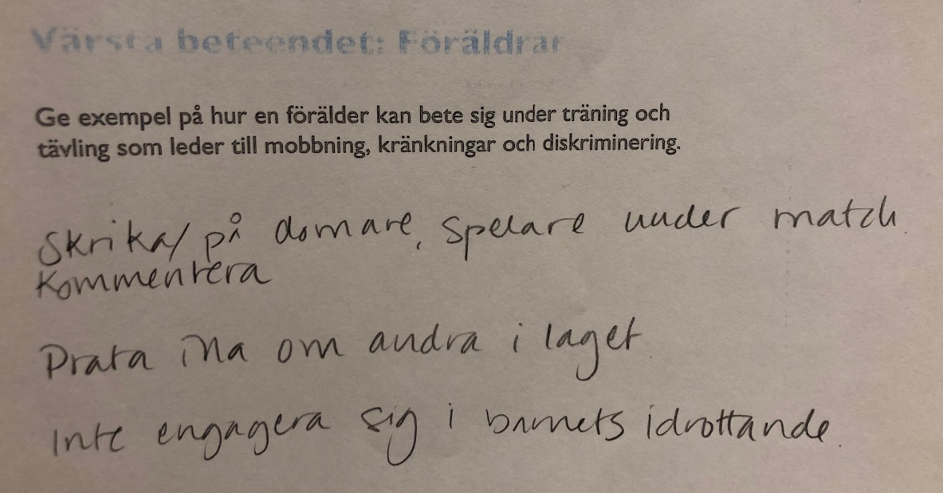

- Nästa steg
Till nästa möte den 26/2 ska en enkät lämnas ut för att samla in kunskap om hur det ser ut inom ÖSK:s verksamhet. Enkäten ska lämnas till minst 5 ledare, fem föräldrar, fem barn mellan 7-12 år och fem barn mellan 13-17 år. Enkäterna ska vara sammanställda till nästa möte.
Vi ses måndagen den 25/2 kl 18 och går igenom utförda enkäter tillsammans.
Annelie ansvarar för att delge hockey sektionen.
Pelle ansvarar för att delge fotbollssektionen.

- Övrig information under kvällen
- Info om ”Samsyn uppland” - Att kunna vara aktiv i flera idrotter. Genom satsningen ”Samsyn Uppland” samverkar Upplands boll/pucksporter för att barn och ungdomar ska kunna hålla på med flera idrotter högre upp i åldrarna. Upplands Idrottsförbund är samordnare för ”Samsyn Uppland”.

- Information från Riksidrottsförbundet om ”Strategi 2025” och förbundets arbete med att skapa en mer nyfiken och välkomnande idrott där fokus på utveckling gör att fler blir motiverade att hålla igång hela livet ”Livslångt Idrottande”.
Stig Bernsten vill gärna träffa ÖSK:s styrelse och gå igenom arbetet med ”5 utvecklingsresor” inom Stategi 2025 (stig.bernsten@uppland.rf.se)

- Tankar och ideer att ha med i arbetet med handlingsplanen

- Skapa en ÖSK pärm med material för att tex hur ett lag kan ta fram spelregler. Ta tex fram förslag på upplägg, mallar.

- Diskutera ”Varför finns vi till som förening?” Se till att skapa vinnaren i form av det ”Det största smailet” inte antal poäng gjorda.

- Diskussion kring begreppet talang. Talang kan vara utslutande och i dagens barn idrott är tex träningsvilja en av de viktigaste ”talangerna”.

- Ta fram ett Lagråd i laget: ledare, spelare, styrelsen utvecklar spelregler.

- Kommande möten
- 26/2 kl 18.00 Storbrunn
- Förmöte den 25/2 kl. 18 Sammanställning av enkäter – Återkommer med plats
- 27/3 kl 18.00 Storbrunn

Referenser och länkar
- Mer om Hive Five:
https://www.raddabarnen.se/rad-och-kunskap/arbetar-med-barn/high-five-trygg-idrott/
- Hur kan du som vuxen stötta barn som idrottar? (Stockholms idrotten) https://www.youtube.com/watch?v=NsmAPdVOSas
- Film för Rädda Barnens projekt High Five - Idrott för alla. https://www.youtube.com/watch?v=VJglCGpV5OY
- Samsyn Uppland
http://www.uppland.rf.se/Nyheter/2017/samsynuppland-fyraidrottersamverkarforettlivslangtidrottande
- Strategi 25 https://www.strategi2025.se/

